環境教育終生學習網102年成果申報完成
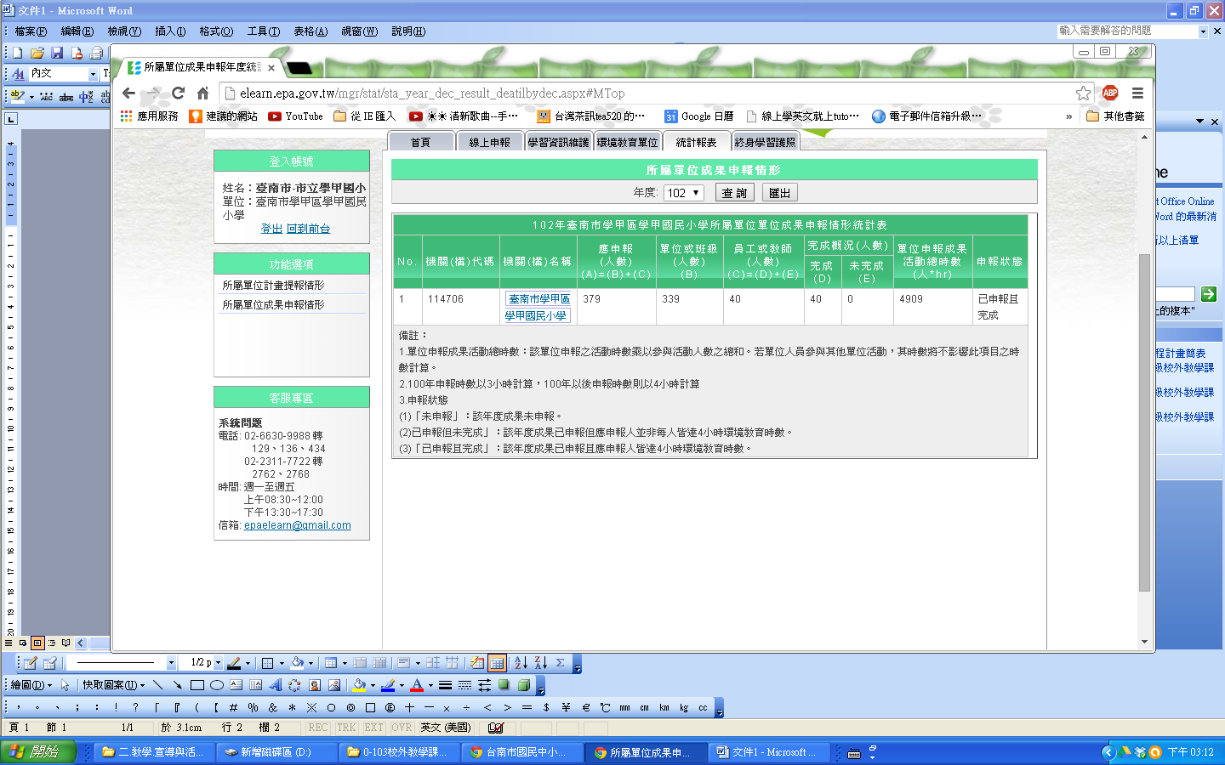
環境教育終生學習網103年計畫提報完成
